INFORMACIJE O PROJEKTU ŽELIM RADITI-PROJEKT ZAPOŠLJAVANJA ŽENA
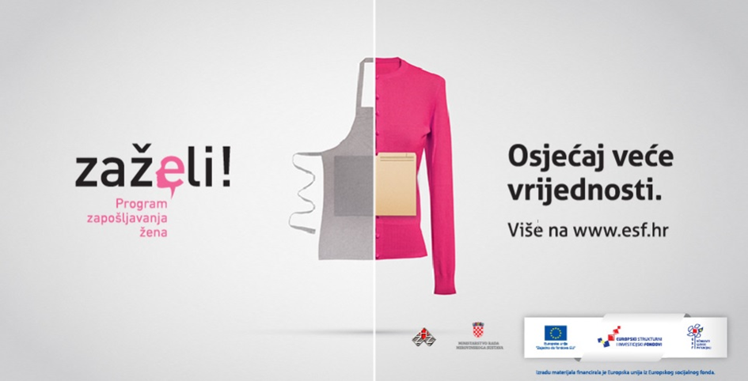

Dana 30. svibnja 2018. godine u Karlovcu načelnik Općine Draž Stipan Šašlin potpisao je Ugovor o dodjeli bespovratnih sredstava za projekt „Želim raditi-projekt zapošljavanja žena“ financiran iz Europskog socijalnog fonda - Operativni program Učinkoviti ljudski potencijali 2014. – 2020. putem Zaželi-Program zapošljavanja žena UP.02.1.1.05.
Ukupna vrijednost projekta iznosi 3.211.812,24 kune. Kroz projektne aktivnosti biti će zaposleno 20 nezaposlenih žena iz lokalne zajednice na 24 mjeseca, koje će skrbiti za 100 starijih osoba i osoba u nepovoljnom položaju. Ciljna skupina ovog projekta su nezaposlene žene koje se vode na evidenciji Hrvatskog zavoda za zapošljavanje, sa najviše završenom srednjom školom. Krajnji korisnici projekta su starije osobe te osobe u nepovoljnom položaju.
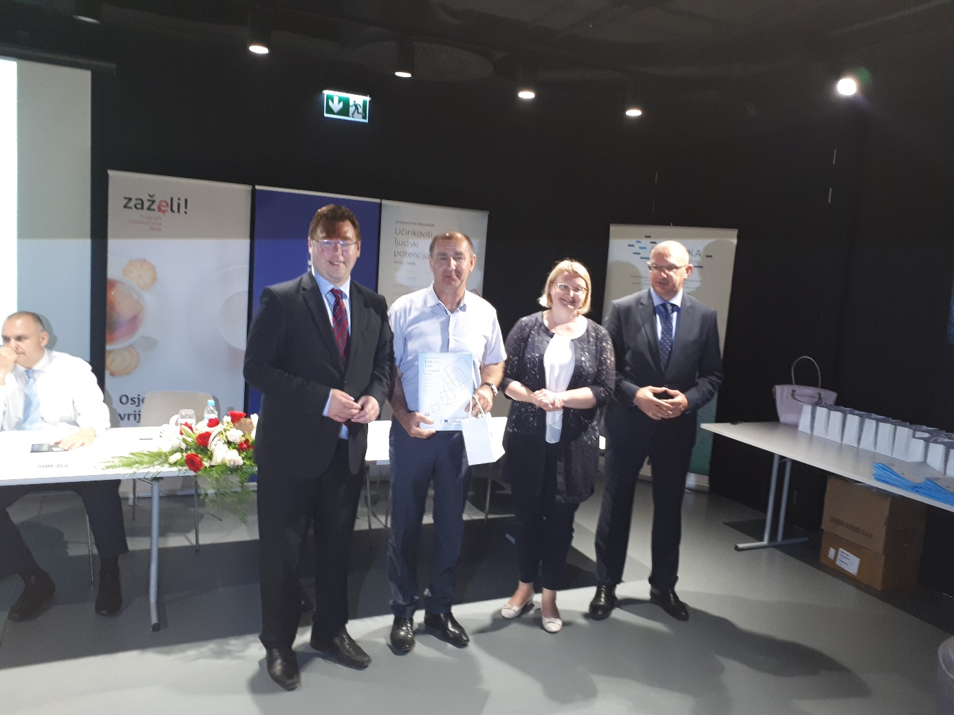

PROVEDBENA RADIONICA U SKLOPU ZAŽELI-PROGRAM ZAPOŠLJAVANJA ŽENA
Dana 06. srpnja 2017. godine u prostorijama Hrvatskog zavoda za zapošljavanje u Zagrebu (u zgradi Fabrike) održana je provedbena radionica na kojoj su u ime Općine Draž sudjelovali Ana Lazić-voditelj projekta i Roland Tatai-asistent voditelja projekta.
Sudionici radionice dobili su informacije vezane uz proces provedbe projektnih aktivnosti, te kontrole kvalitete provedbe odobrenih projekata. Također su prezentirani najčešći problemi te pogreške korisnika u provedbi. Predstavnici Hrvatskog zavoda za zapošljavanje te Ministarstva rada i mirovinskog sustava odgovarali su na postavljena pitanja sudionika.


